**10 “A” сыныбы**

**Сынып жетекшілері: Мевлют мырза, Айнаш ханым**

**Тәрбиешісі: Арнольд аби**

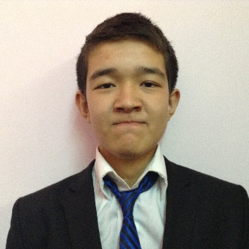  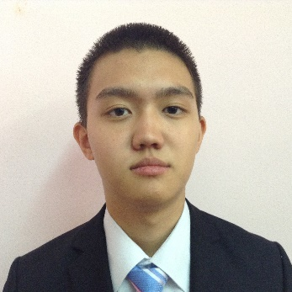 

**Айткалиев Султан Ақболатов Саясат Батыргалиев Бердалиев Сырым**

**Бауржан**

   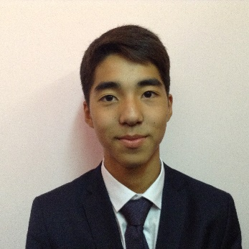

**Буранов Аян Гаджиев Рустам Еркін Нұрлан Ерсаев Азат**

  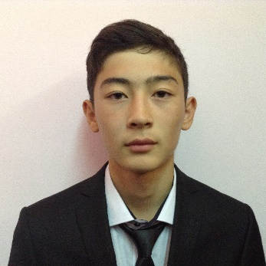 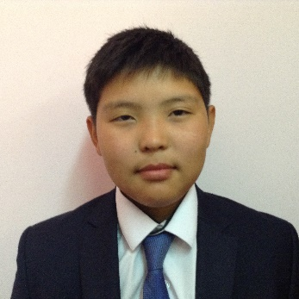

**Жумагазиев Каиргалиев Мерей Капаров Арман Каражанов Ислам**

**Шерхан**

   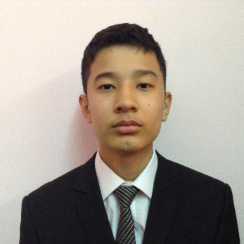

**Кунаров Темирлан Қабдығалиев Муратов Мирас Мурзабулатов**

**Бағжан Алимжан**

 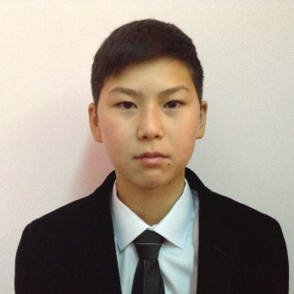 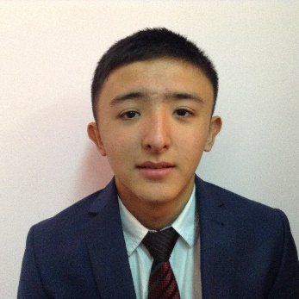 

**Надьяров Айбат Наурызгалиев Рахимжанов Сарсен Әділхан**

**Жахангир Альтаир**

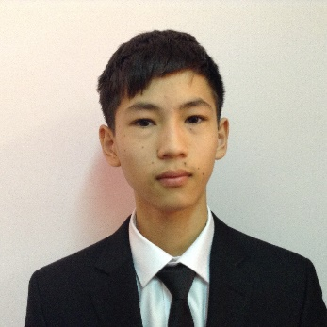 

**Сейткалиев Тілекқабыл Ринат**

**Данияр**